Contenido

Introducción. 2

Ingresar al Sistema de Proveedores. 3

Ingreso de facturas electrónicas. 4

Buscar facturas. 8

Restaurar filtros. 9

Exportar registros. 10

Editar una Orden de Compra. 11

Eliminar Factura. 14

Guía del Usuario

Sistema de Proveedores Registro de CFDI

# Introducción.

Esta guía ha sido elaborada para ayudar a los proveedores en el proceso de envío de sus facturas electrónicas (CFDi) a Plastinal SA de CV a través de una plataforma de uso gratuito basada en internet, la cual se conoce con el nombre de Sistema de Proveedores. Aquí se cubren los elementos más importantes para hacerlo una herramienta de uso cotidiano y se presentan soluciones a posibles problemas durante su operación.

Este sistema surge por la necesidad de apoyar a los proveedores, haciendo más ágil el proceso de envío de sus facturas electrónicas (CFDi) para su integración, conciliación y generación de la cuenta por pagar. el área de Integración de Proveedores se ha dado a la tarea de preparar un texto con enfoque sencillo y amigable que verdaderamente ayude a los socios comerciales de esta empresa.

Requerimientos: Navegador de Internet.

Acceso: <http://www.plastinal.com.mx> “sección Proveedores”.

Cuenta de usuario.

Contraseña.

# Ingresar al Sistema de Proveedores.

Para ingresar al sistema de Proveedores, capture su usuario y contraseña.

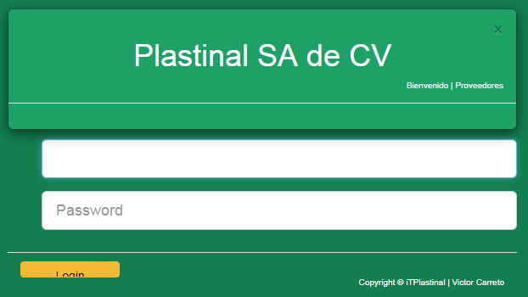

Figure 1 - Pantalla de ingreso al Sistema de Proveedores.

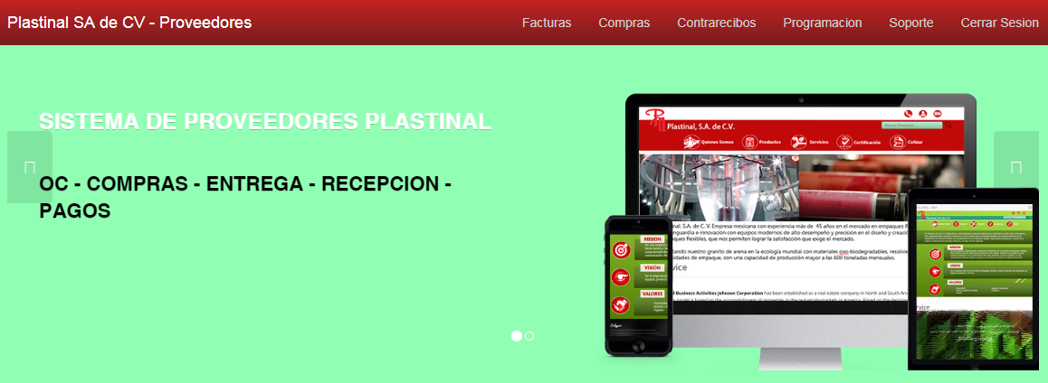Haga clic en el botón Login para entrar a la pantalla de trabajo del sistema.

Figure 2- Pantalla de trabajo.

# Ingreso de facturas electrónicas.

Para ingresar una factura electrónica al sistema de proveedores, seleccione la opción Facturas, el sistema desplegara la siguiente pantalla.

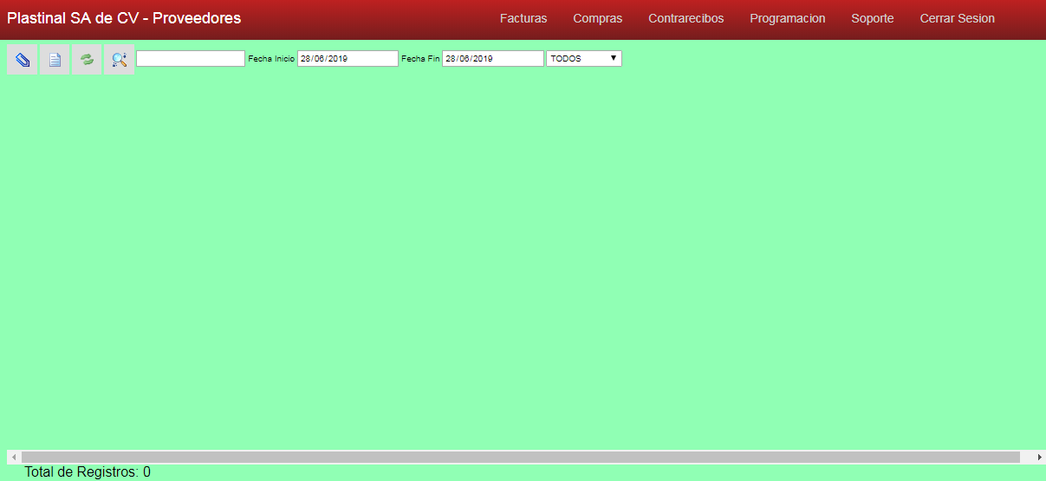

Figure 3- Pantalla de Facturas.



En la barra de botones, seleccione el botón Adjuntar archivos (XML y PDF)

Para adjuntar un archivo o varios archivos XML, seleccione el botón Elegir archivos de la sección Archivo(s) XML. Busque y seleccione el o los archivos XML.

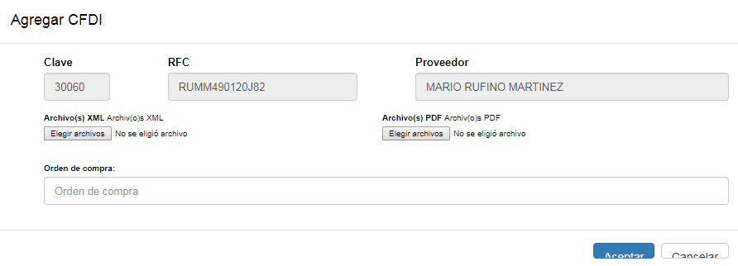

Figure 4- Pantalla Adjuntar archivos (XML y PDF).

Seleccione los archivos PDF correspondientes a los archivos XML que ha seleccionado, el número de archivos seleccionados debe ser el mismo.

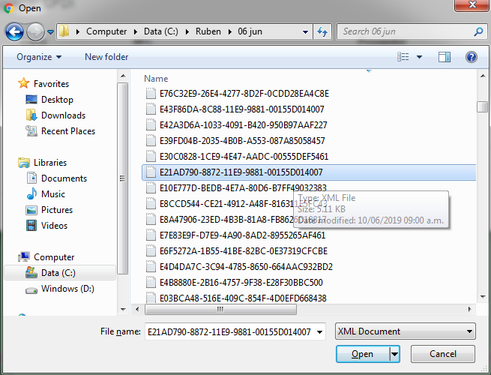

Figure 5- Seleccionar archivo(s) XML.

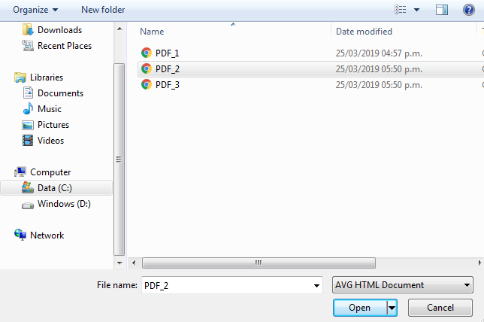En la sección Archivo(s) PDF seleccione el botón Elegir Archivos, busque y seleccione el o los archivos PDF.

Figure 6 –Seleccionar archivo(s) PDF.

Una vez seleccionados los archivos, debe capturar el número de Orden de Compra. Este valor no es obligatorio para los proveedores de servicio de transporte de carga.

Haga clic en el botón Aceptar para que el sistema suba los archivos a nuestro servidor.

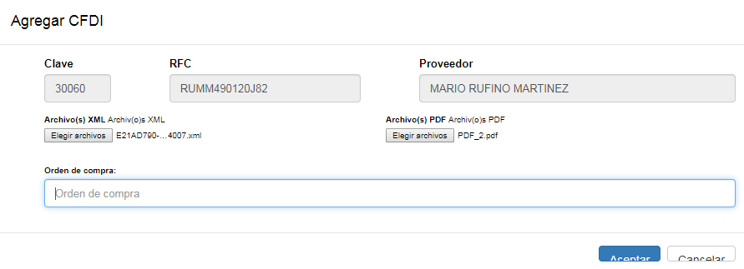

Nombre Proveedor

RFC

Figure 7- Pantalla Adjuntar archivos (XML y PDF).

Cuando el proceso finalice el sistema le informara el estatus de los archivos.

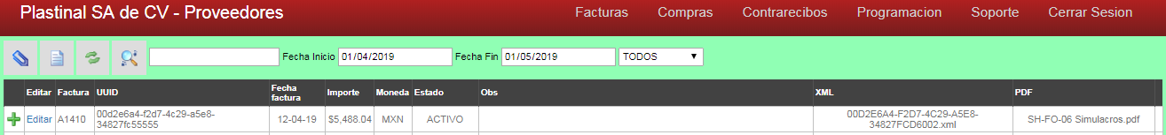

Figure 8 – Archivo validado.

El sistema analiza la estructura de los archivos XML, si estos están correctos, se mostraran con estado ACTIVO.



Figure 9- Estado RECHAZADO.

Si hay algún error en el archivo XML, el sistema lo mostrara con estado RECHAZADO y una descripción del error en la columna de observaciones.



Figure 10- Estado RECHAZADO.



Utilice el icono para ver el número de orden de compra asignado.



Figure 11- Orden de compra asignada a la factura.

# Buscar facturas.

Para buscar facturas, el sistema le provee de 3 filtros.



1. Campo de búsqueda



1. Rango de fechas

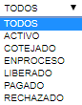

1. Estado de la factura

Utilice uno o la combinación de los tres filtros para hacer sus búsquedas, seguido de la selección del botón



Buscar

Por ejemplo, si deseamos buscar todas las facturas que contengan la letra Z en un rango de fechas de un mes, la configuración de búsqueda seria la siguiente.

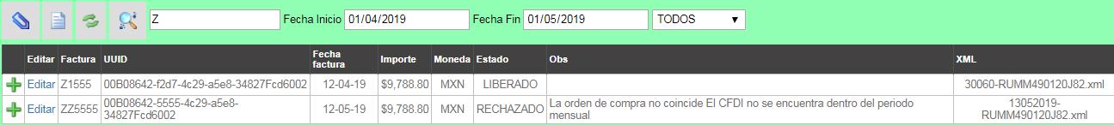

Figure 12- Buscar factura.

También puede buscar parte del nombre de un UUID, captúrelo en el campo de búsqueda, seleccione el rango de fechas y el estatus de la factura. Por ejemplo, queremos filtrar las facturas que en su UUID contengan los números “5555” en los últimos 6 meses sin importar su estado.

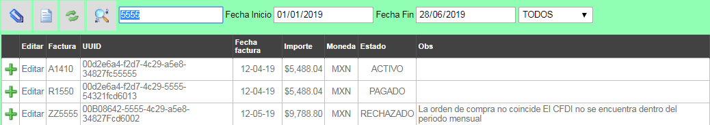

Figure 13- Buscar factura por UUID.

Otra búsqueda que puede realizar es por la columna de Observaciones, capture en el campo de búsqueda la palabra que desea encontrar, seleccione el rango de fechas y el estado RECHAZADO o la opción TODOS, pues la observaciones solo se asignan a las facturas rechazadas.

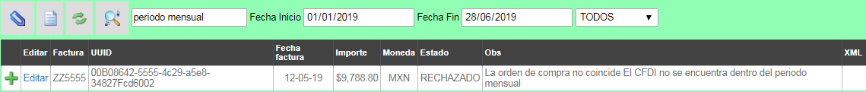

Figure 14- Buscar por Observaciones

# Restaurar filtros.



Utilice el icono restaurar para que el sistema limpie el campo de búsqueda, ponga el rango de fechas por default (día actual) y en el Estado de la factura se ponga en la opción TODOS. Si existen registros para el rango de fechas, estos se mostraran, como se muestra en la siguiente figura.

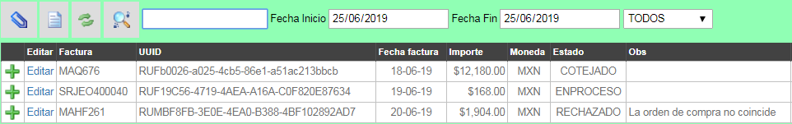

Figure 15- Restaurar filtros.

# Exportar registros.

El sistema puede exportar a Excel el contenido que tenga la cuadricula, simplemente haga su búsqueda



Correspondiente y seleccione el botón Exportar registros

El sistema le pedirá que seleccione la ruta destino donde se guardara el archivo Excel.

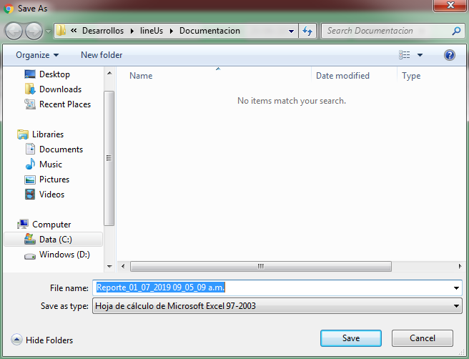

Figure 16- Exportar datos.

Si lo desea, asigne un nuevo nombre o deje el que el sistema da por default y seleccione el botón Guardar.

# Editar una Orden de Compra.

El sistema le permite eliminar o agregar más órdenes de compra, esta funcionalidad solo está disponible para las facturas que tengan el estatus ACTIVO.

Ubique la factura que desea modificar y en la parte izquierda seleccione la opción Editar.



Figure 17- Opción Editar.

El sistema desplegara la siguiente ventana de edición.

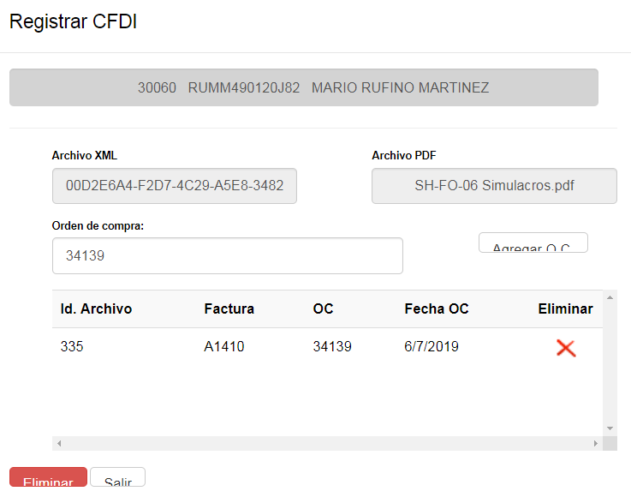

Nombre del proveedor

Figure 18- Editar Orden de Compra.

Para agregar una Orden de Compra, captúrela en el campo Orden de compra y seleccione el botón Agregar O.C.

La nueva Orden de Compra se visualizara en la cuadricula, como se muestra en la siguiente figura.

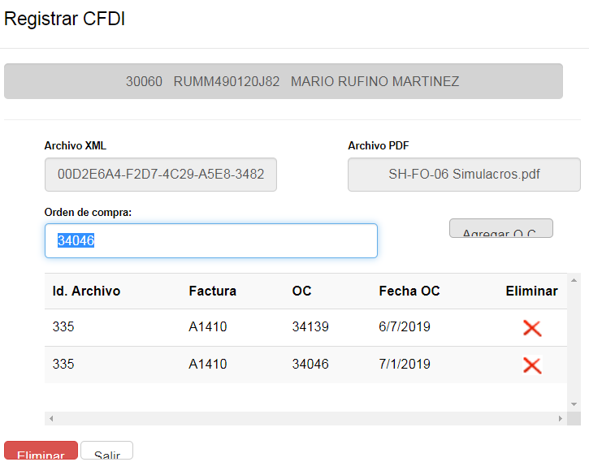

Nombre del proveedor

Figure 19- Agregar Orden de Compra.

Si la Orden de Compra no corresponde al Proveedor firmado en el sistema o no existe, el sistema informara con un mensaje y no se agregara el número de orden capturado.

Figure 20- Notificación.

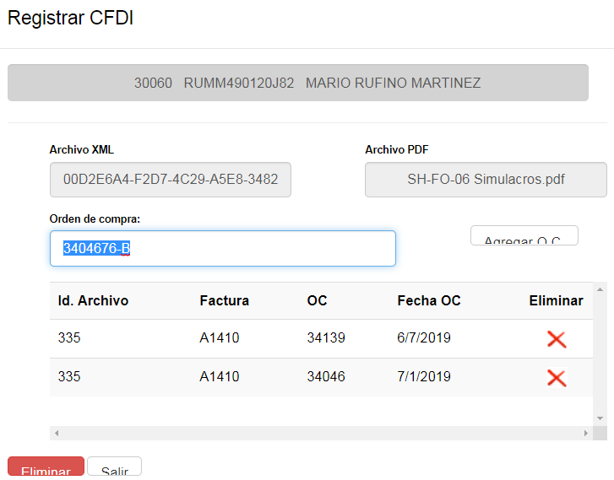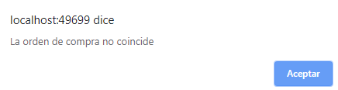

Figure 21- Orden de Compra no valida.



Para eliminar una Orden de Compra, seleccione el botón Eliminar O.C.

El sistema pedirá confirmación para eliminar el registro de la Orden de Compra.

Figure 22- Eliminar registro.

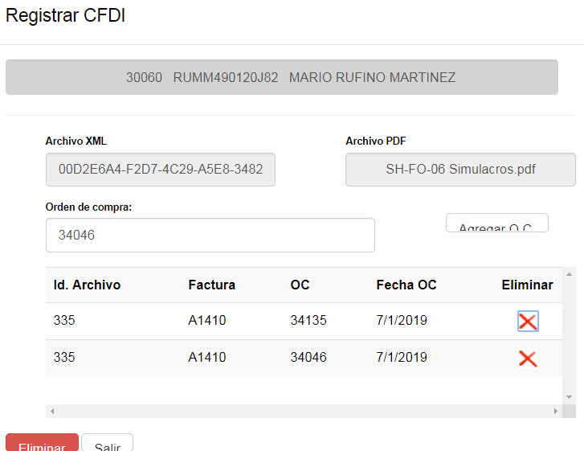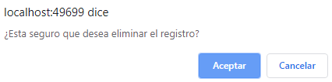

Seleccione el botón Aceptar para eliminar el registro, de lo contrario seleccione el botón Cancelar.

# Eliminar Factura.

Solo se pueden eliminar facturas con estado ACTIVO o RECHAZADO. Ubique la factura que desea eliminar y en la parte izquierda seleccione la opción Editar.



Figure 23- Opción Editar.

Nuevamente se abrirá la pantalla de Edición. Para eliminar la factura, seleccione el botón de Eliminar

Figure 24- Eliminar factura.



Nombre del proveedor

El sistema le pedirá confirmación para eliminar todo el registro de la factura.

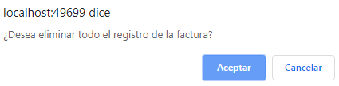

Figure 25- Confirmación para eliminar registro.

Seleccione el botón Aceptar para quitar definitivamente el registro de la factura.

Las facturas con estado RECHAZADO solo se pueden eliminar, no se permite editar el número de orden de Compra. El sistema informara esta situación antes de cargar los datos de la factura.

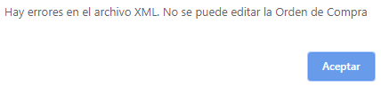

Figure 26- Mensaje de facturas RECHAZADAS.



Observe que no se muestra información de la Orden de Compra, quedando habilitado el botón de Eliminar

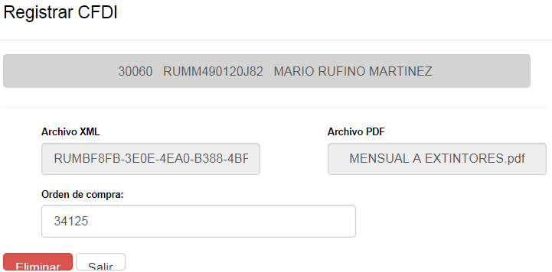

Nombre Proveedor

Figure 27- Eliminar factura RECHAZADA.

Elimine el registro de la factura y vuelva a cargarla en el sistema con la opción Adjuntar archivos (XML y PDF)